**ЗАДАНИЕ 1**

В современном мире стремительными темпами развиваются информационные технологии и те сферы человеческой деятельности, которые с ними связаны. С каждым годом всё больший и больший объём информации обрабатывается при помощи современных и продолжающих совершенствоваться персональных компьютерах.

Любая организация нуждается в своевременном доступе к информации. Ценность информации в современном мире очень высока. Роль распорядителей информации в современном мире чаще всего выполняют базы данных. Базы данных обеспечивают надежное хранение информации, структурированном виде и своевременный доступ к ней. Практически любая современная организация нуждается в базе данных, удовлетворяющей те или иные потребности по хранению, управлению и администрированию данных.

«Центр детского творчества» это информационная базу данных и программное обеспечение для работы совместно с базой данных для центра детского творчества, которые помогут пользователю легко найти нужную информацию о сотруднике, детях, группах и событиях в любом момент времени.

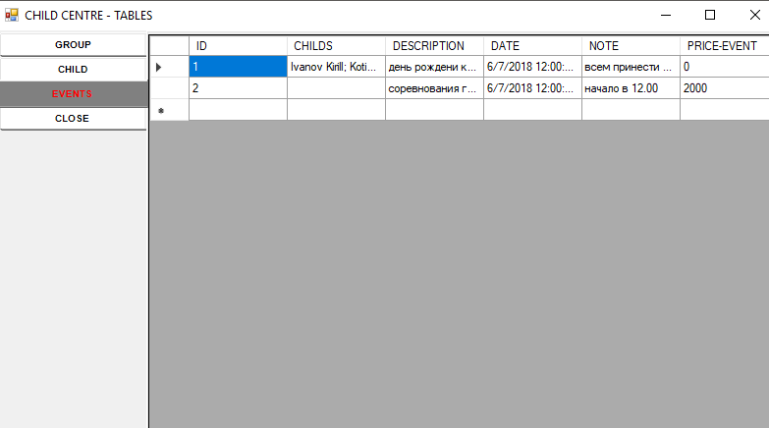

Рисунок 1.1 – «Центр детского творчества»

Листинг программы (фрагмент кода программы):

private void tabControl1_SelectedIndexChanged(object sender, EventArgs e)

{

TabPage tab = (sender as TabControl).SelectedTab;

Main main = new Main();

Console.WriteLine(tab.Name);

if (tab.Name == "close")

{

this.Hide();

main.Show();

}

}

private void Tables_Load(object sender, EventArgs e)

{

SetupEventTable();

}

private void SetupEventTable()

{

List<Event> events = Event.getEvents();

foreach (Event item in events)

{

this.dataGridView3.Rows.Add(item.id, item.getChildsName(), item.description, item.date, item.note, item.price);

}

}

}

Требуется оценить качество по метрикам временной эффективности: Времени отклика. Метод оценки – равнозначные коэффициенты при отдельных метриках как единичных показателях качества. Таких метрик 5 – № 92, 93, 94, 95, 96, 97, следовательно, вектор весового коэффициента будет иметь вид: = [0.20, 0.20. 0.20, 0.20, 0.20].

1) Оценим величину метрики № 92 «Сложность модификации [Modification complexity]».

Цель метрики: Может ли специалист по сопровождению легко изменить программное обеспечение, чтобы разрешить проблему?

T = Sum(A / B) / N = Sum(140/120)/1 = 1.167

A = Рабочее время, потраченное на изменение

B = Объем изменения программного обеспечения

N = Количество изменений

0 < T, 0 < 1.167

Чем меньше, тем лучше, или количество изменений было чрезмерным.

2) Оценим величину метрики № 93 «Возможность изменения с помощью параметров [Parameterised modifiability]».

Цель метрики: Может ли пользователь или специалист по сопровождению легко изменить параметр, чтобы изменять программное обеспечение и разрешать проблемы?

X = 1 – A / B = 1 – 5/10 = 0.5

А = Количество случаев, когда специалисту по сопровождению не удается изменить программное обеспечение с помощью параметра

B = Количество случаев, когда специалист по сопровождению пытается изменять программное обеспечение с помощью параметра

0 <= X<= 1, 0 <= 0.5 <= 1, Чем ближе к 1.0, тем лучше

3) Оценим величину метрики № 94 «Возможность управления изменениeм программного обеспечения [Software change control capability]».

Цель метрики: Может ли пользователь легко определить исправленные версии? Может ли специалист по сопровождению легко изменить программное обеспечение, чтобы разрешить проблему?

X = A / B = 10 / 15 = 0.667

А = Количество фактически записанных изменений данных протокола (log data)

B = Количество изменений данных протокола, которые планировалось зарегистрировать и достаточные для того, чтобы отследить изменения программного обеспечения.

0 <= X <= 1, 0 <= 0.667 <= 1

Чем ближе к 1.0, тем лучше, или, чем ближе к 0, тем меньше изменений было сделано.

4) Оценим величину метрики № 95 «Коэффициент успешного изменения [Change success ratio]».

Цель метрики: Может ли пользователь после сопровождения работать с системой программного обеспечения без отказов со стороны системы?

Может ли специалист по сопровождению уменьшить количество отказов, вызванных побочными эффектами сопровождения?

X= Na /Ta = 4/10 = 0.4

Y = {(Na / Ta) / (Nb / Tb)} = {(4/10) / (90/120)} = 0.534

Na = Количество случаев, когда пользователь сталкивается с отказами во время работы после того, как программное обеспечение было изменено

Nb = Количество случаев, когда пользователь сталкивается с отказами во время работы до того, как программное обеспечение будет изменено

Ta = Время работы в течение определенного периода наблюдения после того, как программное обеспечение будет изменено

Tb = Время работы в течение определенного периода наблюдения до того, как программное обеспечение будет изменено

0 <= X, Y, 0 <= 0.4, 0.534

Чем меньше и ближе к 0, тем лучше

5) Оценим величину метрики № 96 «Локализация влияния изменения (Возникновение отказа после изменения)[Modification impact localisation (Emerging failure after change)]».

Цель метрики: Может ли пользователь после сопровождения работать с системой программного обеспечения без отказов со стороны системы? Может ли специалист по сопровождению уменьшить количество отказов, вызванных побочными эффектами сопровождения? Может ли специалист по сопровождению уменьшить количество отказов, вызванных побочными эффектами сопровождения?

X = A / N = 8 / 12 = 0.667

A = Количество отказов, возникших после того, как отказ будет разрешен путем изменения программного обеспечения в течение установленного срока

N = Количество разрешенных отказов

0 <= X, 0 <= 0.667

Чем ближе к 0, тем лучше

Вывод: Для улучшения производительности программы, необходима отладка программы с целью повышения быстродействия программы и уменьшения времени отклика.

**Задание №2**

Цель метрики: Может ли пользователь после сопровождения работать с системой программного обеспечения без отказов со стороны системы? Может ли специалист по сопровождению уменьшить количество отказов, вызванных побочными эффектами сопровождения? Может ли специалист по сопровождению уменьшить количество отказов, вызванных побочными эффектами сопровождения?

Заполненный аппаратный журнал, расположен в файле “Журнал Иванов.xls”.

Изучив теоретический материал, предложенный к выполнению контрольной работы, а также используя заполненные данные Журнала 1 произвел расчет показателей фактической надёжности оборудования (наработку на отказ, среднее время восстановления работоспособного состояния, коэффициент готовности и коэффициент технического использования), примерный вид которой показан в таблице 2.1.

Таблица 2.1 – расчет показателей фактической надёжности оборудования.

|  |  |
| --- | --- |
| Значение равно суммарному рабочему времени обоих компьютеров, деленное на общее число отказов. Результат делим на 60 (рабочее время в минутах) |  |
| **(3860+2790)/11/60** | **10.075** |
|  |  |
| *Среднее время восстановления работоспособного состояния - ТВ* | |
| Значение равно суммарному времени простоя по причине отказов, разделенному на число отказов. Результат делим на 60 (рабочее время в минутах) |  |
| **(210+330)/11/60** | **0.81** |
|  |  |
| *Коэффициент готовности* | |
| Отношение времени наработки на отказ к сумме времени наработки на отказ и ср. времени восстановления работоспособного состояния |  |
| **10,075/(10,075+0,81)** | **0.925** |

Под коэффициентом готовности компьютерных систем понимается отношение количества полученных от системы ответов к количеству посланных запросов за определенный период времени. Из моих расчетов видно, что компьютерная система находится в готовности 81% времени работы, а с учетом времени на техническое обслуживание 92%. Это удовлетворительный результат, так как техника уже довольно старая. Однако стоит уделить внимание большому количеству времени в состоянии простоя по причине отсутствия пользователя.

Проанализировав данные журнала по отказам, были разработаны мероприятия, по устранению причин возникновения отказов, которые сведены в программу обеспечения надёжности, примерный вид которой показан в файле таблице 2.2

Таблица 2.2 – Программа обеспечения надёжности в целом по 2-ум компьютерам.

|  |  |  |  |  |
| --- | --- | --- | --- | --- |
| Установленная причина отказа, сбоя | Кол-во сбоев | Мероприятия по устранению | Ответственный | Срок исполнения |
| 1 | 2 | 3 | 4 | 5 |
| Отказ мыши | 1 | Замена мыши | Отдел снабжения | 1 день |
| Наличие вируса | 2 | Переустановка антивируса и чистка памяти | Системный администратор | 1 неделя |
| Отказ монитора | 2 | Замена монитора | Системный администратор | 1 месяц |
| Отказ блока питания | 10 | Замена блока питания | Системный администратор | 1 неделя |

Также для обеспечения надежности компьютерной системы необходимо ее техническое обслуживание. На техническое обслуживание уходят расходные материалы, поэтому их необходимо закупать заранее. Расчет заявки на приобретение ветоши и спирта на указанный период для заданной системы по двум компьютерам:

Рассчитываем количество ветоши:

$$Р_{план}=1.1 ∙ Р_{факт}∙\left(\frac{Д_{план}}{Д_{факт}}\right)=1.1 ∙170∙\left(\frac{7}{7}\right)=187(гр)$$

3.2. Рассчитываем количество спирта:

$$Р_{план}=1.1 ∙ Р_{факт}∙\left(\frac{Д_{план}}{Д_{факт}}\right)=1.1 ∙170∙\left(\frac{7}{7}\right)=187(мл)$$

Таким образом, на техобслуживание обслуживания необходимо 187 г. ветоши и 187 г. спирта.